รายงานการปฏิบัติราชการประจำเดือน กุมภาพันธ์ 2567
สภ.สวนผึ้ง ภ.จว.ราชบุรี
งานจราจร
การดำเนินการงานจราจรตามโครงการ โครงการรณรงค์ป้องกันและแก้ไขปัญหาอุบัติเหตุทางถนน ให้ความรู้เกี่ยวกับกฎหมายจราจร และ สัญญาณมือทางจราจร ที่เจ้าหน้าที่ตำรวจใช้บนท้องถนน ในช่วงเดือน ก.พ. 2567 เมื่อวันที่ 5 ก.พ. 67 เวลา 13.00 น. ภายใต้อำนวยการของ พ.ต.อ.อำนวย เด่นเวหา ผกก.สภ.สวนผึ้ง ได้มอบหมายให้ ร.ต.อ.วารินทร์ มีแก้ว รอง สว.จร.สภ.สวนผึ้ง และ ส.ต.ต.พลางกูร มยุรา ผบ.หมู่(ผช.พงส) สภ.สวนผึ้ง ไปปฏิบัติหน้าที่เป็นวิทยากร มอบความรู้ให้แก่นักเรียน และคณะครูผู้บริหาร โรงเรียนบ้านท่ามะขาม
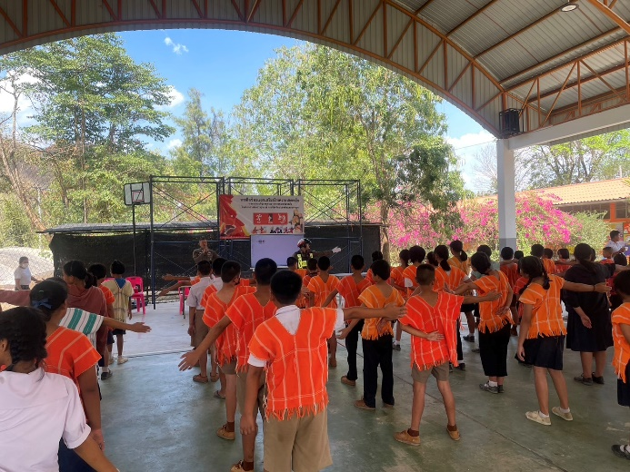
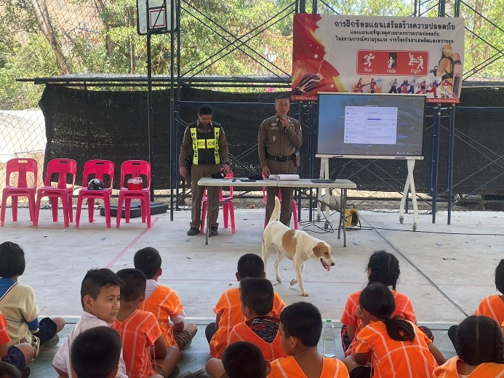

การดูแลความปลอดภัยบนท้องถนน ของคณะคุณครูอาจารย์ และนักเรียนนักศึกษา ตามสถานศึกษา ในช่วงเดือน ก.พ. 2567 ในช่วงเวลา 07.00 – 08.00 น. และ 15.00 – 16.00 น. ของในทุกๆวันที่มีการเปิดการเรียนการสอน บริเวณ โรงเรียนชุมชนบ้านบ่อ , โรงเรียนสวนผึ้งวิทยา โดย ร.ต.อ.วารินทร์ มีแก้ว รอง สว.จร.สภ.สวนผึ้ง และ ส.ต.ต.พลางกูร มยุรา ผบ.หมู่(ผช.พงส) สภ.สวนผึ้ง เป็นผู้อำนวยความสะดวกด้านการจราจร
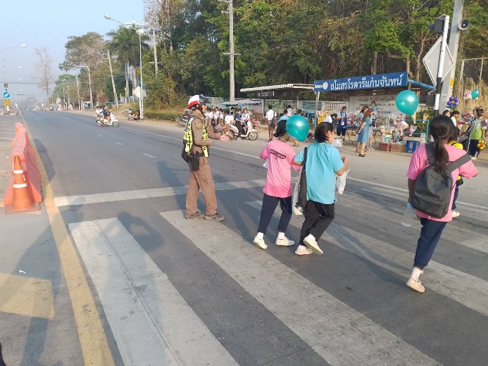
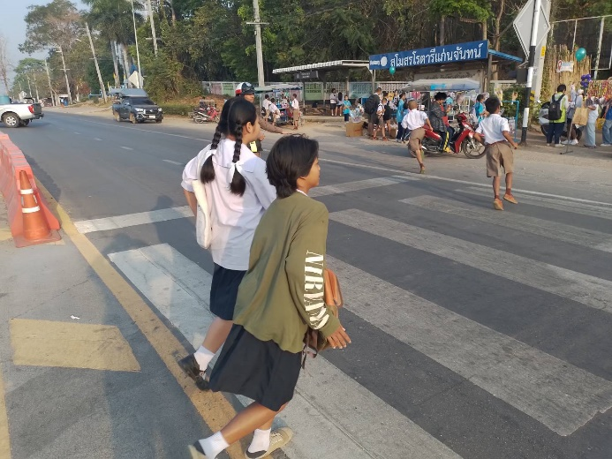

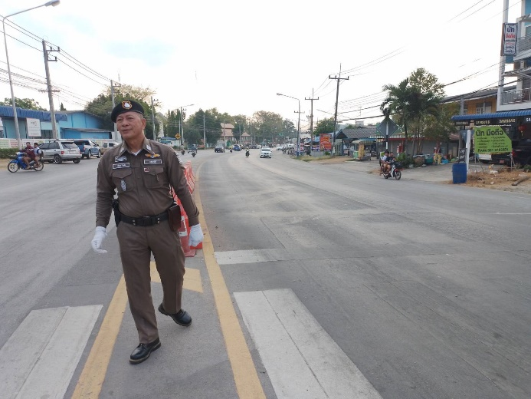
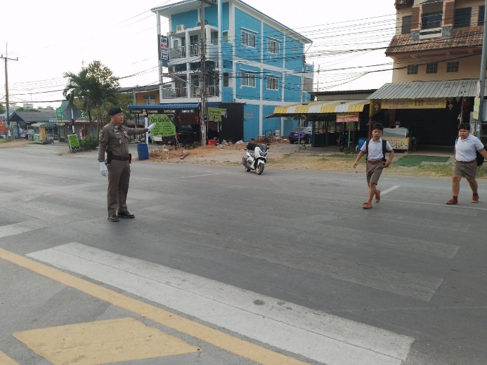

เมื่อวันที่ 6 ก.พ. 2567 เวลาประมาณ 10.00 น. เจ้าหน้าที่ตำรวจ จราจร สภ.สวนผึ้ง และ สายตรวจตำบลท่าเคย กรณีประชาชนจอดรถลงไปซื้อของบริเวณตลาดนัดบ้านชัฏป่าหวาย ตำบลท่าเคย อำเภอสวนผึ้ง แล้วชอบลืมกุญแจ โดยเสียบคาไว้ที่ รถจักรยานยนต์ ทำให้เกิดช่องให้อาชญากร สามารถโจรกรรมรถได้ จึงได้ประชาสัมพันธ์ให้เก็บกุญแจไปกับตัวเองด้วย เพื่อเป็นการป้องกันการถูกโจรกรรมรถจักรยานยนต์

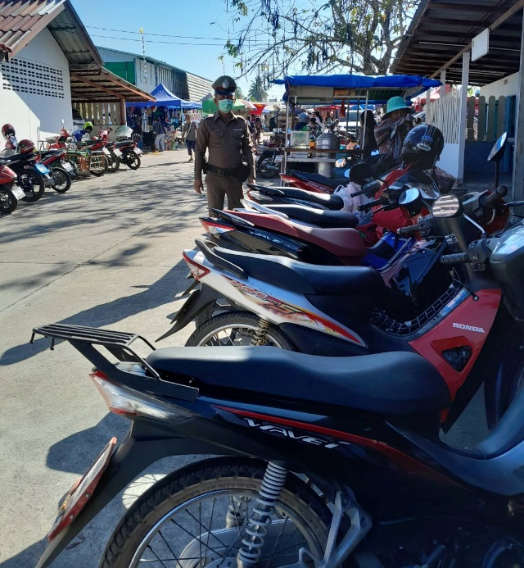
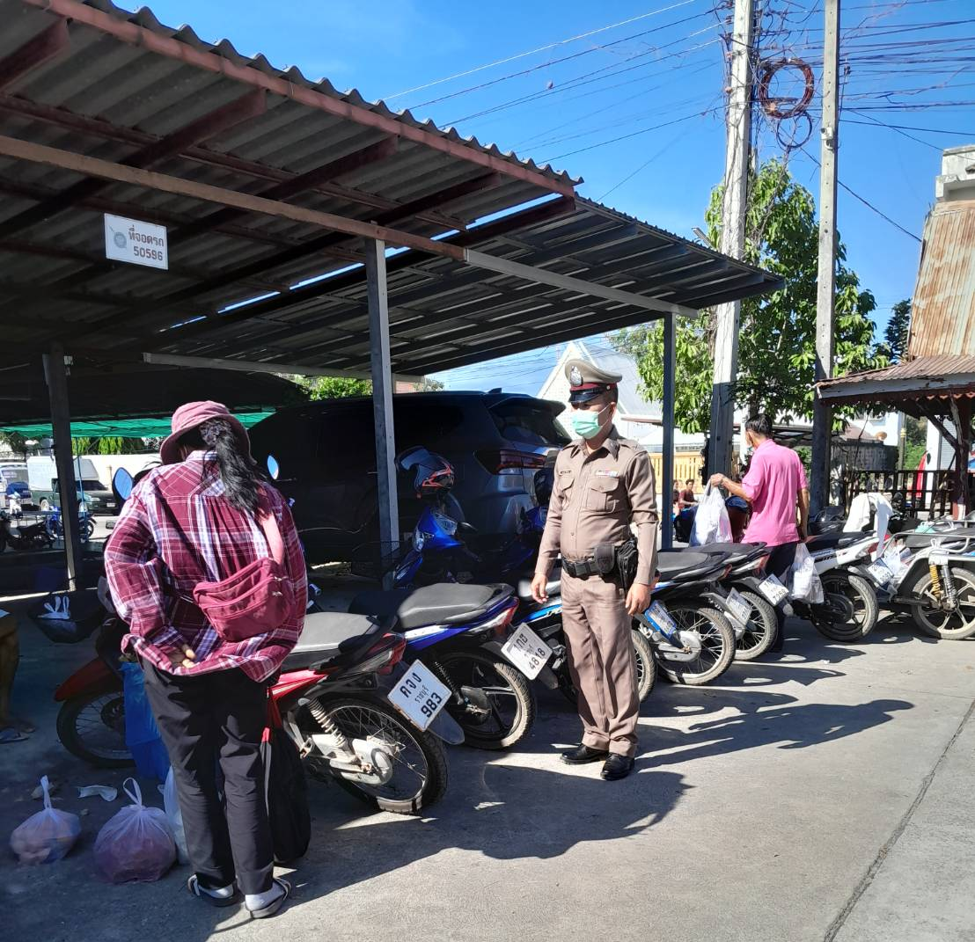

การช่วยเหลือประชาชน ที่ประสบอุบัติเหตุบนท้องถนน และเข้าให้การช่วยเหลืออำนวยความสะดวกด้านการจราจร เพื่อป้องกันไม่ให้เกิดอุบัติเหตุซ้ำซ้อน เมื่อวันที่ 13 ก.พ. 2567 เวลาประมาณ 07.30 น. เจ้าหน้าที่ตำรวจได้รับแจ้ง อุบัติเหตุรถยนต์กระบะ กับ รถจักรยานยนต์พ่วงข้าง เกิดอุบัติเหตุเฉี่ยวชนกัน มีทรัพย์สินของประชาชนได้รับความเสียหาย จึงได้มอบหมายให้ ร.ต.ต.พิชิต โพธาประสิทธิ์ รอง สว.(ป) สภ.สวนผึ้ง ปฏิบัติหน้าที่ สายตรวจราจรเขตที่ 2 ตำบลท่าเคย ไปตรวจสอบที่เกิดเหตุ บริเวณ ถนนหน้าร้านทองสุวรรณจักร ใกล้ตลาดนัดชัฏป่าหวาย ตำบลท่าเคย อำเภอสวนผึ้ง

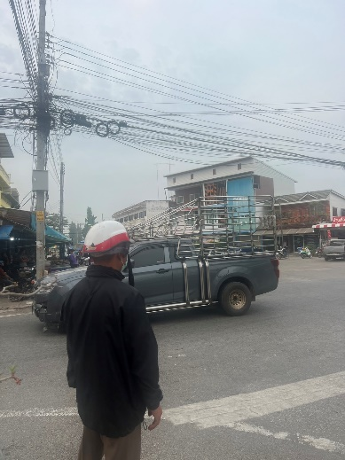
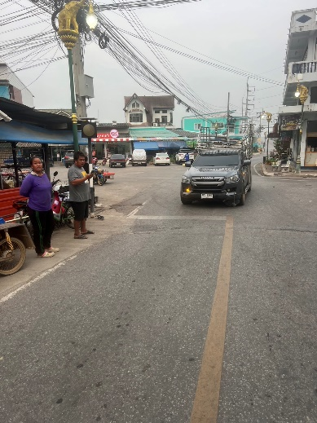
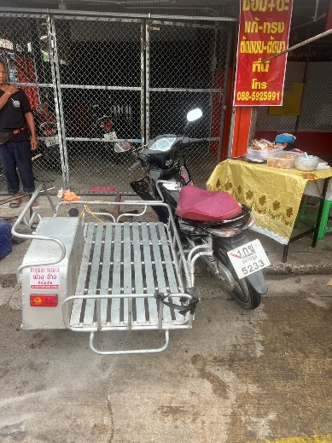

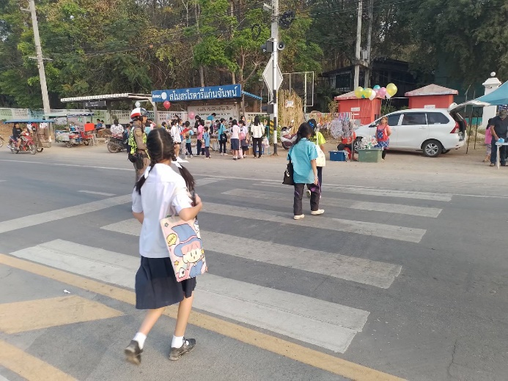
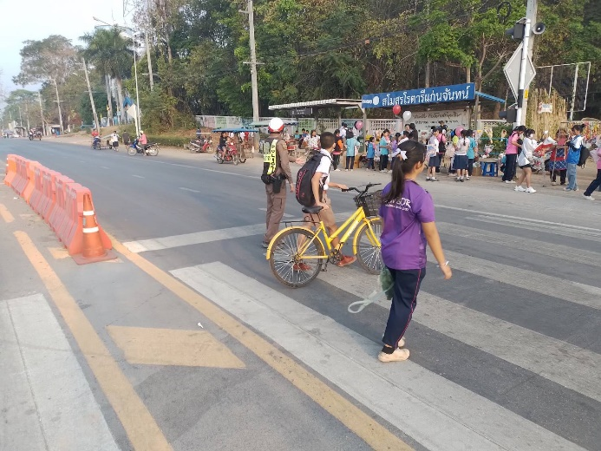

เมื่อวันที่ 19 ก.พ. 2567 เจ้าหน้าที่ตำรวจได้รับแจ้ง อุบัติเหตุรถยนต์กระบะ กับ รถจักรยานยนต์ เกิดอุบัติเหตุชนกัน มีทรัพย์สินของประชาชนได้รับความเสียหาย จึงได้มอบหมายให้ ร.ต.ต.พิชิต โพธาประสิทธิ์ รอง สว.(ป) สภ.สวนผึ้ง ปฏิบัติหน้าที่ สายตรวจราจรเขตที่ 2 และสายตรวจตำบลท่าเคย ไปตรวจสอบที่เกิดเหตุ แจ้งพนักงานสอบสวนเวรมาตรวจสอบที่เกิดเหตุ ทำแผนที่และถ่ายภาพ
ภาพผลการปฏบิติ.../

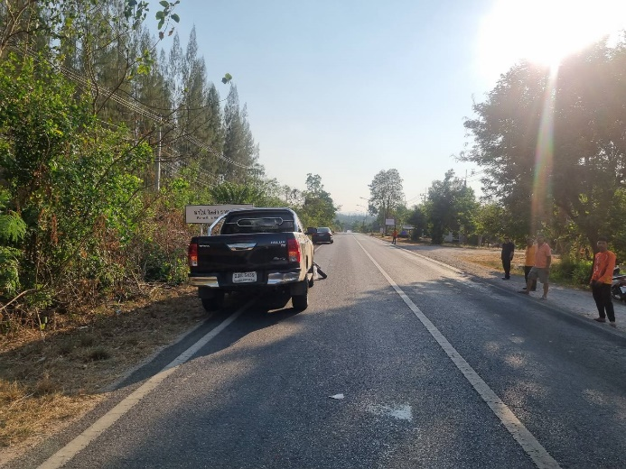
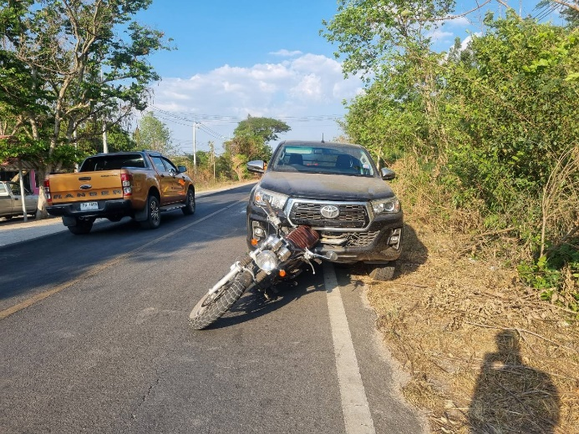

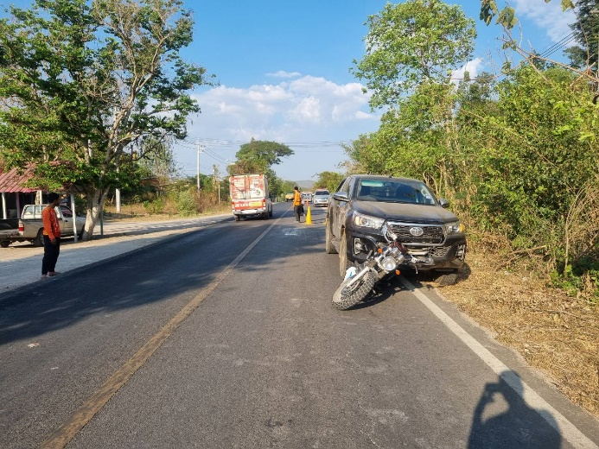
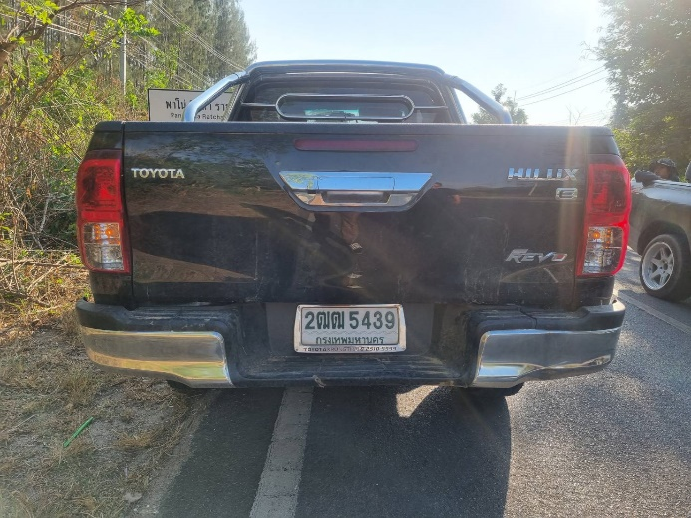

เมื่อวันที่ 21 ก.พ. 2567 เวลาประมาณ 09.00 น. เจ้าหน้าที่ตำรวจได้รับแจ้ง อุบัติเหตุรถยนต์กระบะหลุดโค้งตกข้างถนน บริเวณบ้านห้วยผาก ตำบลสวนผึ้ง อำเภอสวนผึ้ง จังหวัดราชบุรี จึงได้มอบหมายให้เจ้าหน้าที่ตำรวจจราจร และ สายตรวจรถยนต์ ไปตรวจสอบที่เกิดเหตุ เพื่ออำนวยความสะดวก แก่ผู้สัญจรรถไป-มา ไม่ให้เกิดอุบัติเหตุซ้ำซ้อน ผลการตรวจสอบที่เกิดเหตุ พบผู้บาดเจ็บเป็นหญิง 1 ราย นำส่งโรงพยาบาลสวนผึ้ง และ ได้ประสานรถยนต์นำรถไปเก็บรักษาที่ สภ.สวนผึ้ง เพื่อรอดำเนินการซ่อมแซมต่อไป

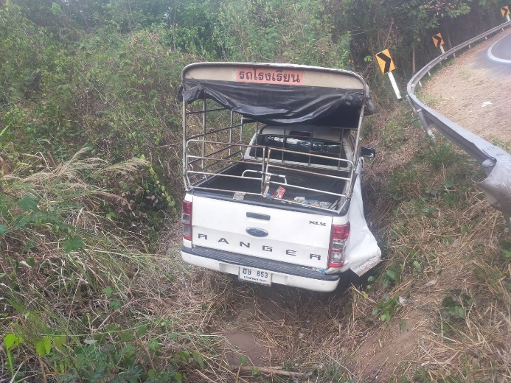
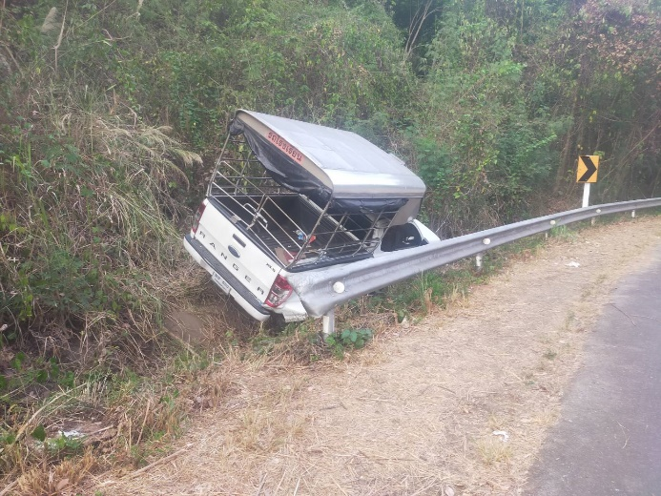

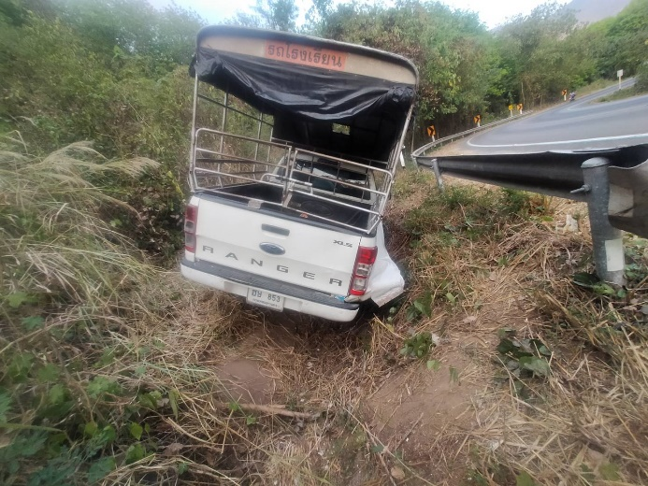
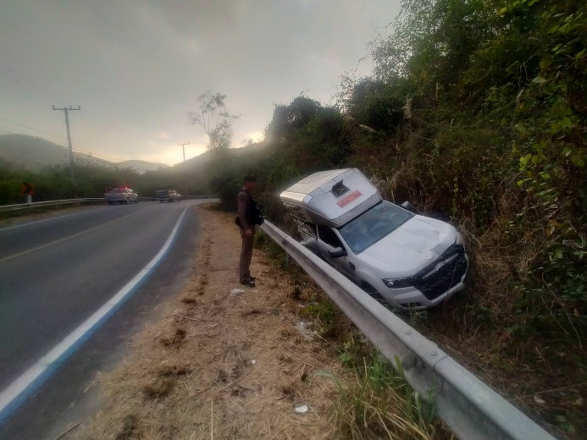

เมื่อวันที่ 24 ก.พ. 2567 เวลาประมาณ 22.17 น. เจ้าหน้าที่ตำรวจได้รับแจ้ง อุบัติเหตุรถยนต์กระบะพลิกคว่ำ บริเวณถนนมุ่งหน้า ตำบลน้ำพุ ตำบลป่าหวาย อำเภอสวนผึ้ง จังหวัดราชบุรี จึงได้มอบหมายให้เจ้าหน้าที่ตำรวจจราจร และ สายตรวจตำบลป่าหวาย ไปตรวจสอบที่เกิดเหตุ เพื่ออำนวยความสะดวก แก่ผู้สัญจรรถไป-มา ไม่ให้เกิดอุบัติเหตุซ้ำซ้อน ผลการตรวจสอบที่เกิดเหตุ พบผู้บาดเจ็บเป็นชาย 1 ราย นำส่งโรงพยาบาลสวนผึ้ง และ ได้ประสานรถยนต์นำรถไปเก็บรักษาที่ สภ.สวนผึ้ง เพื่อรอดำเนินการซ่อมแซมต่อไป

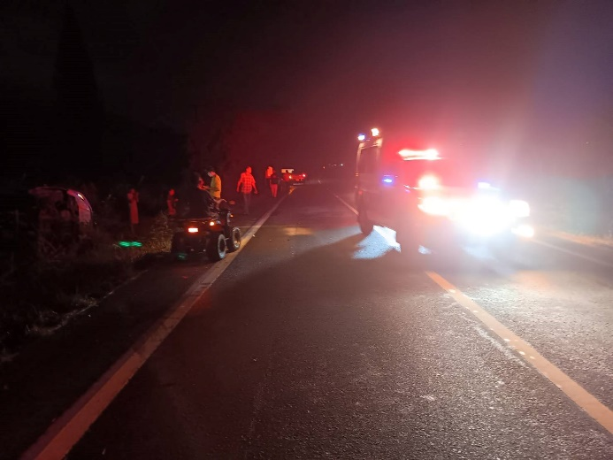
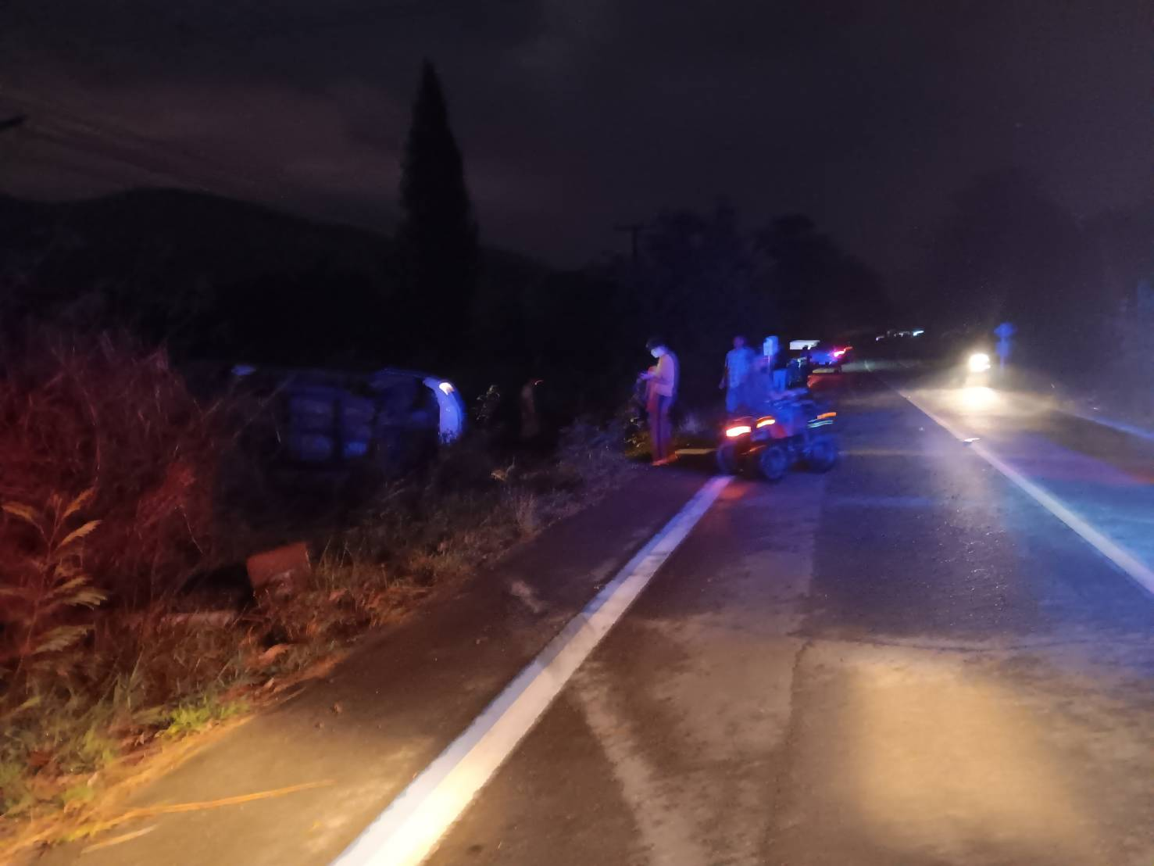

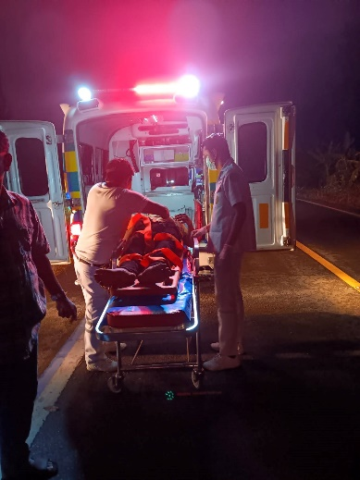
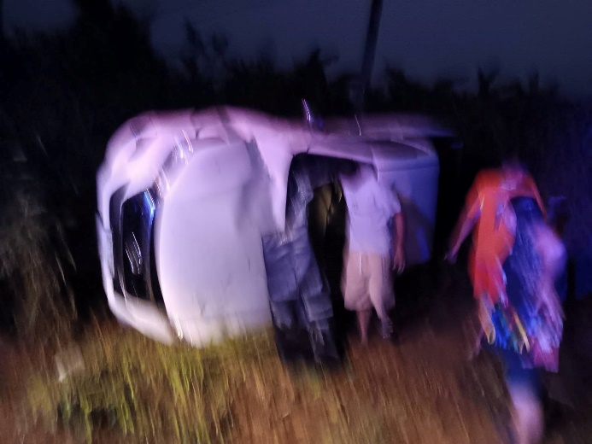

เมื่อวันที่ 25 ก.พ. 2567 เวลาประมาณ 18.49 น. เจ้าหน้าที่ตำรวจได้รับแจ้ง อุบัติเหตุรถยนต์เฉี่ยวชนกับรถจักรยานยนต์ บริเวณถนน 3208 มุ่งหน้าบ้านชัฏป่าหวาย มอบหมายให้ สายตรวจจราจรสวนผึ้ง เขต 2 และ สายตรวจตำบลท่าเคย ตรวจสอบที่เกิดเหตุ เมื่อไปถึง พบผู้บาดเจ็บ 3 ราย จึงได้รถกู้ภัย นำส่งโรงพยาบาล และได้รับแจ้งอีกว่า รถยนต์กระบะดังกล่าว ได้เฉี่ยวชนและหลบหนีไปแล้ว มุ่งหน้าไปทาง ตลาดชัฏป่าหวาย จึงได้แจ้งศูนย์วิทยุสวนผึ้ง ให้สายตรวจแต่ละเขตปฏิบัติตามแผนก้าวสกัดจับ ต่อไป
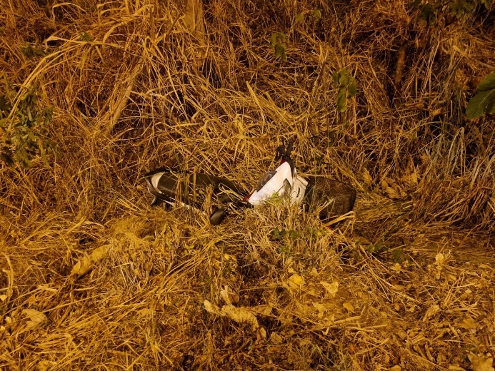
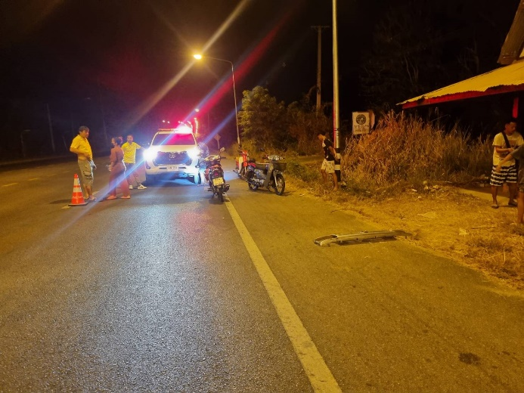

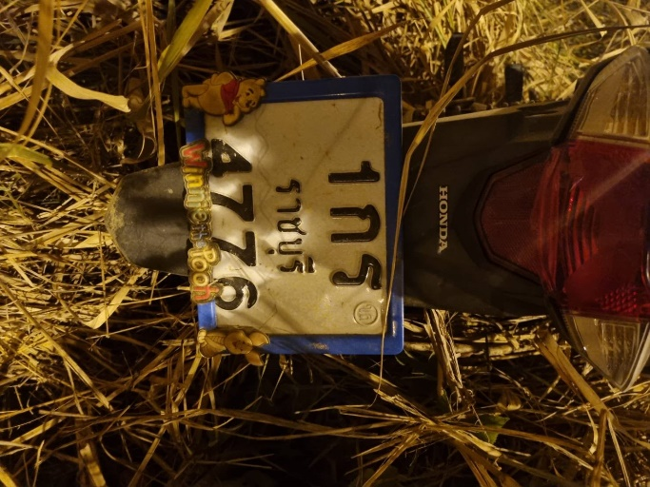
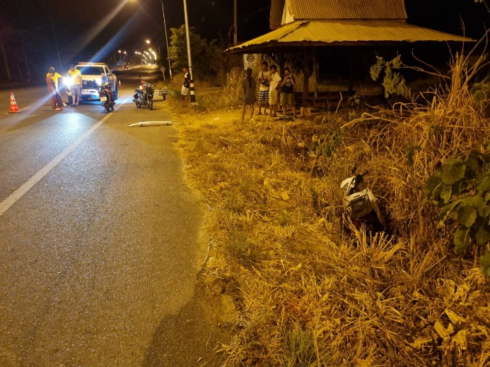

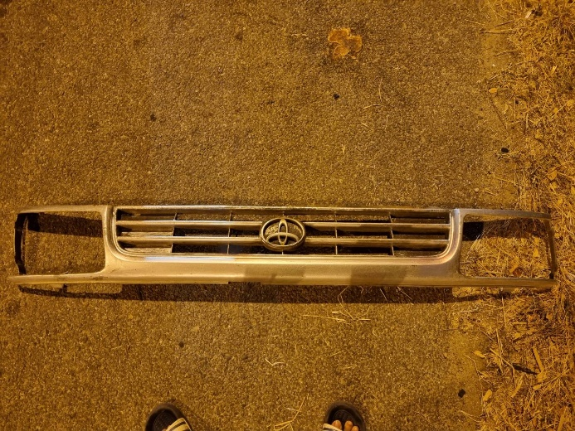
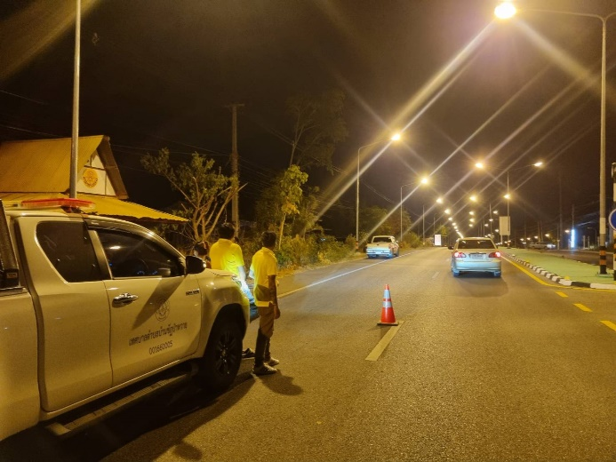

เมื่อวันที่ 1 ก.พ. 2566 เวลา 10.00 – 12.00 น. เจ้าหน้าที่ตำรวจ จราจร สภ.สวนผึ้ง นำโดย ร.ต.อ.วารินทร์ มีแก้ว รอง สว.จร.สภ.สวนผึ้ง และ สายตรวจจราจรเขตที่ 1 และ 2 ร่วมกันตั้งจุดตรวจ จุดสกัด มาตรการ 10 รสขม ณ บริเวณ หน้า สภ.สวนผึ้ง ถนน 3208 ตำบลสวนผึ้ง อำเภอสวนผึ้ง จังหวัดราชบุรี เพื่อเป็นการบังคับใช้กฎหมาย พ.ร.บ.จราจรทางบก โดยได้ดำเนินการตรวจค้นรถ และ ออกใบสั่งจราจรในกรณีที่พบการกระทำความผิด ผลการออกใบสั่ง ผู้กระทำผิด จำนวน 15 ราย
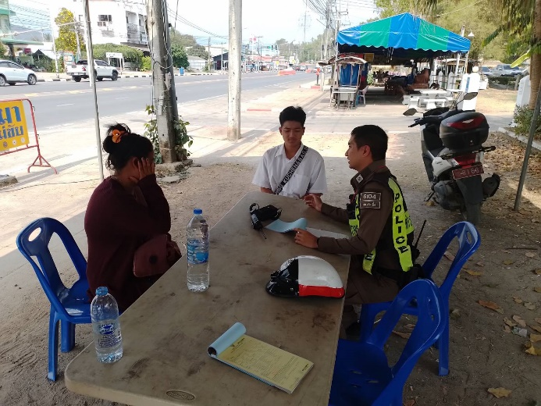
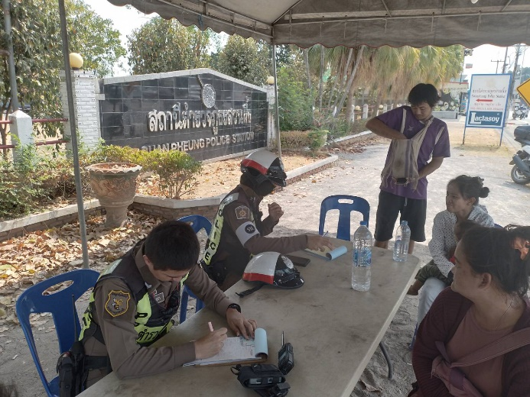

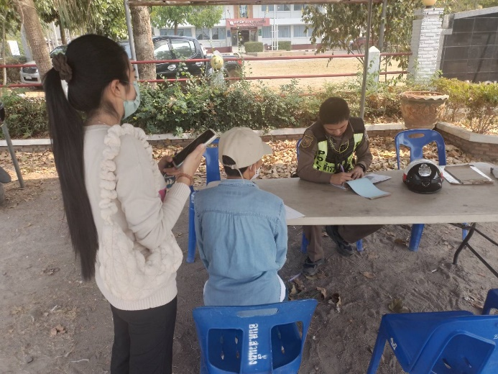
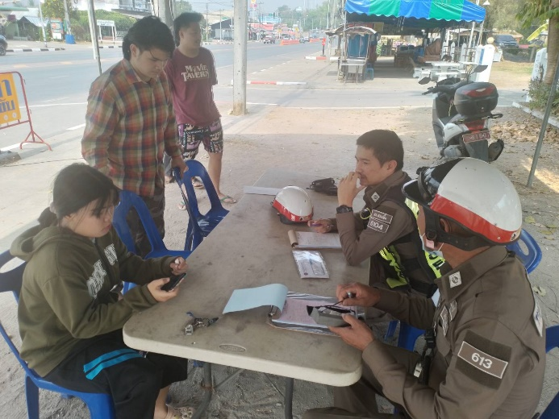

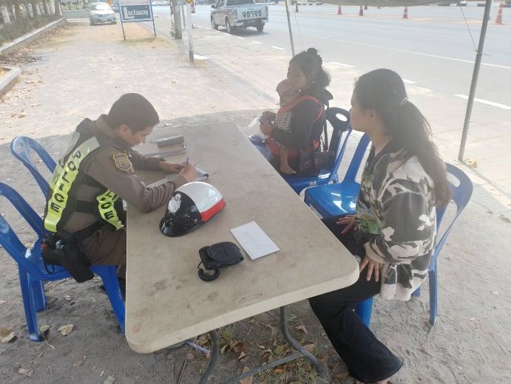
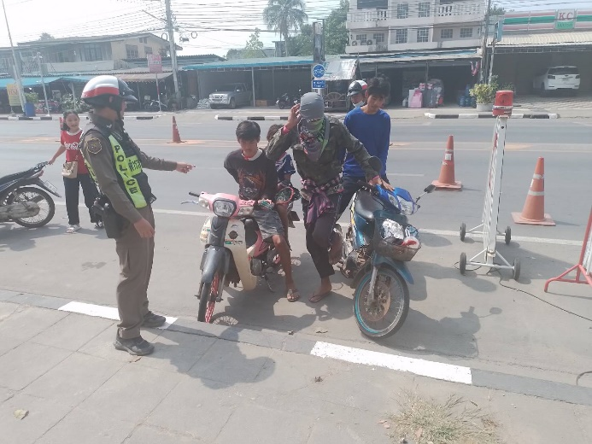

เมื่อวันที่ 9 ก.พ. 2566 เวลา 11.00 – 12.00 น. เจ้าหน้าที่ตำรวจ จราจร สภ.สวนผึ้ง นำโดย ร.ต.อ.ทวีศักดิ์ บู่แก้ว รอง สว.จร.สภ.สวนผึ้ง และ สายตรวจจราจรเขตที่ 1 และ 2 ร่วมกันตั้งจุดตรวจ จุดสกัด มาตรการ 10 รสขม ณ บริเวณ หน้า สภ.สวนผึ้ง ถนน 3208 ตำบลสวนผึ้ง อำเภอสวนผึ้ง จังหวัดราชบุรี เพื่อเป็นการบังคับใช้กฎหมาย พ.ร.บ.จราจรทางบก โดยได้ดำเนินการตรวจค้นรถ และ ออกใบสั่งจราจรในกรณีที่พบการกระทำความผิด ผลการออกใบสั่ง ผู้กระทำผิด จำนวน 13 ราย

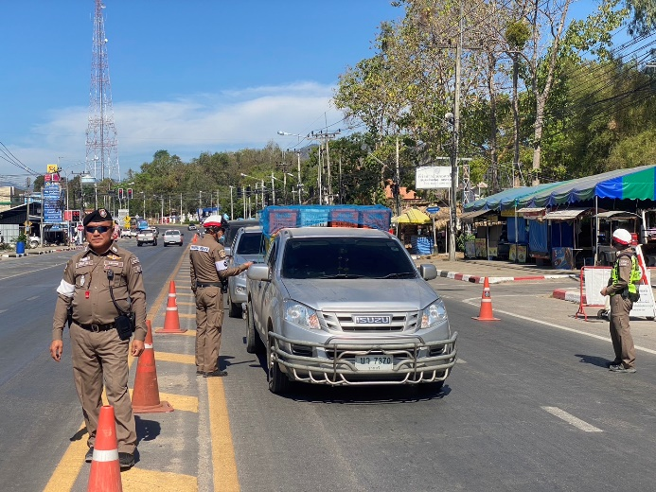
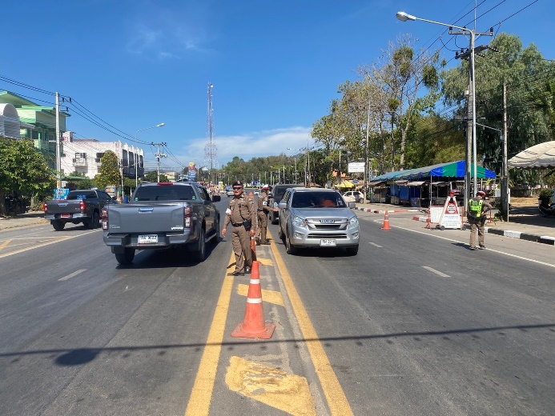

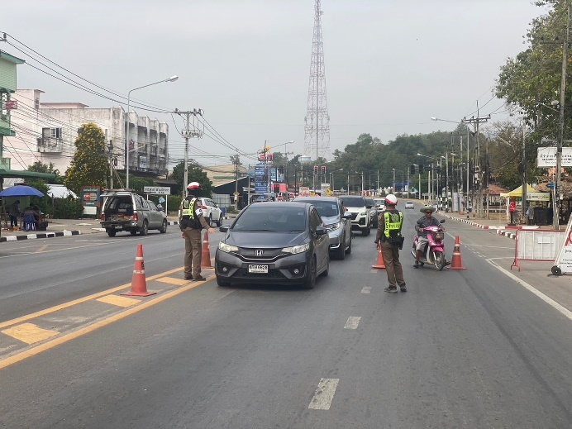
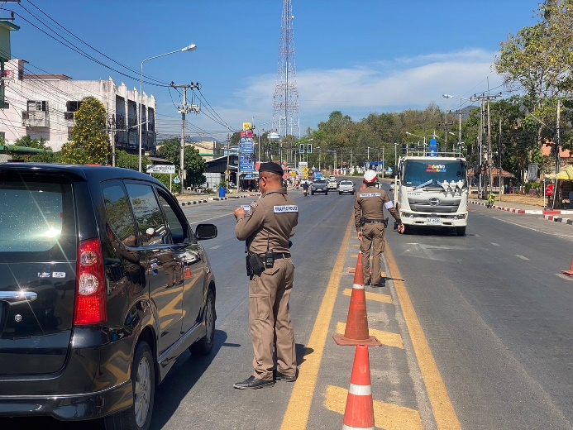

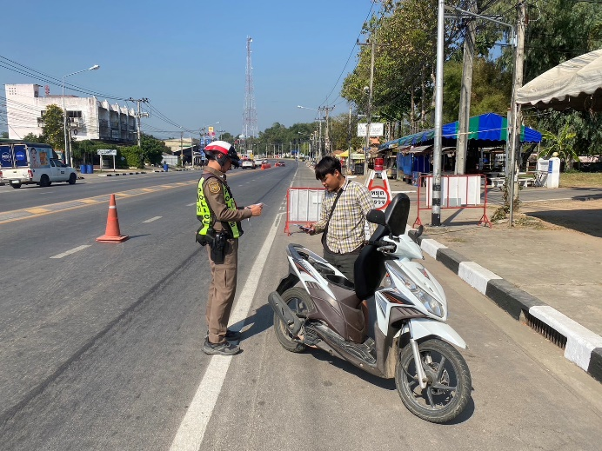
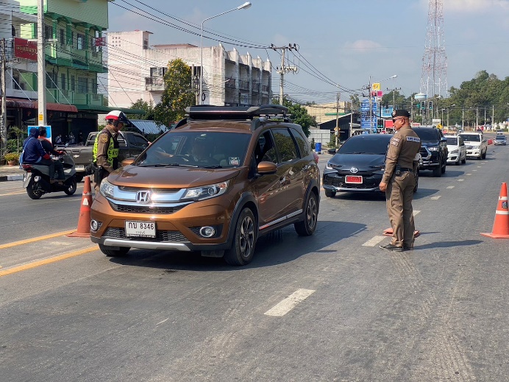

เมื่อวันที่ 13 ก.พ. 2566 เวลา 13.00 – 14.00 น. เจ้าหน้าที่ตำรวจ จราจร สภ.สวนผึ้ง นำโดย ร.ต.อ.วารินทร์ มีแก้ว รอง สว.จร.สภ.สวนผึ้ง และ สายตรวจจราจรเขตที่ 1 และ 2 ร่วมกันตั้งจุดตรวจ จุดสกัด มาตรการ 10 รสขม ณ บริเวณ หน้า สภ.สวนผึ้ง ถนน 3208 ตำบลสวนผึ้ง อำเภอสวนผึ้ง จังหวัดราชบุรี เพื่อเป็นการบังคับใช้กฎหมาย พ.ร.บ.จราจรทางบก โดยได้ดำเนินการตรวจค้นรถ และ ออกใบสั่งจราจรในกรณีที่พบการกระทำความผิด ผลการออกใบสั่ง ผู้กระทำผิด จำนวน 12 ราย
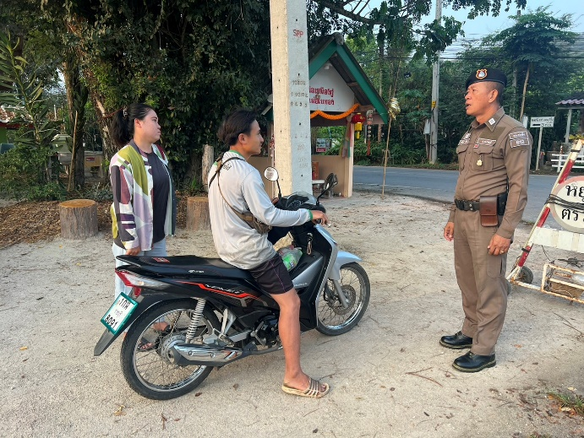
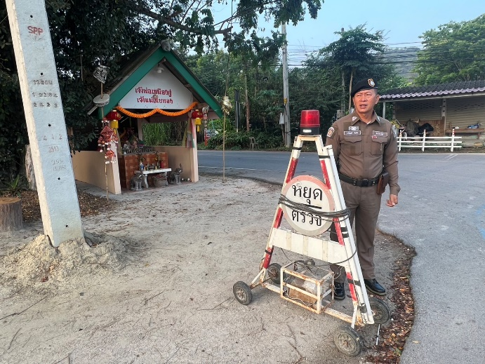

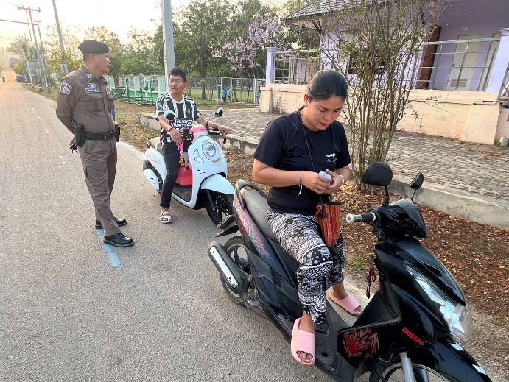
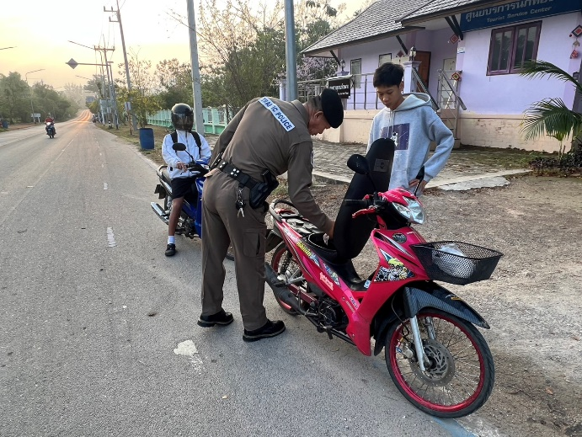

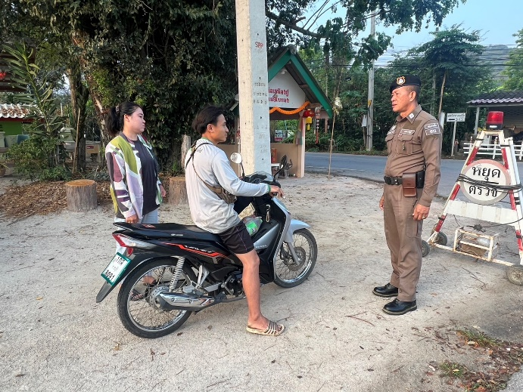
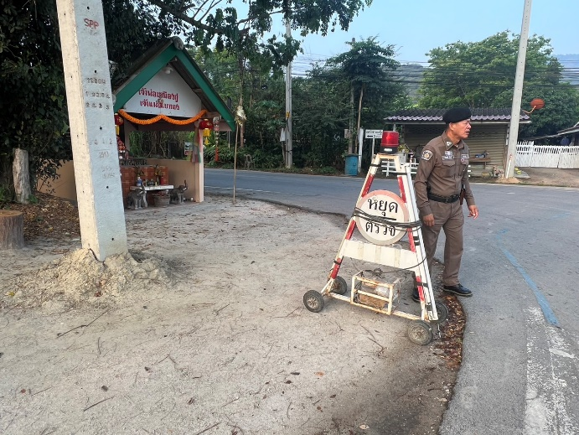

สถิติการจับกุม การตั้งจุดตรวจ จุดสกัด ในห้วงเดือน ก.พ. 2567
เดือน/ปี | จำนวนตั้งจุด | จำนวนการเรียกตรวจ  (ราย) | พบกระทำความผิด  (ราย) | จำนวนออกใบสั่ง  เปรียบเทียบปรับ(ราย) | ไม่พบการกระทำผิด  (ราย) | ว่ากล่าว ตักเตือน  (ราย)
ก.พ. | 1 | 195 | 40 | 40 | 155 | 95

